101. sat: Pisano množenje (42 ∙ 3) – ponavljanje i vježbanje

Zbirka zadataka stranica 92. i 93.

Vježbanje nastavnih sadržaja
UPUTA ZA UČENIKE
1. Otvori zbirku zadataka na 92. stranici.

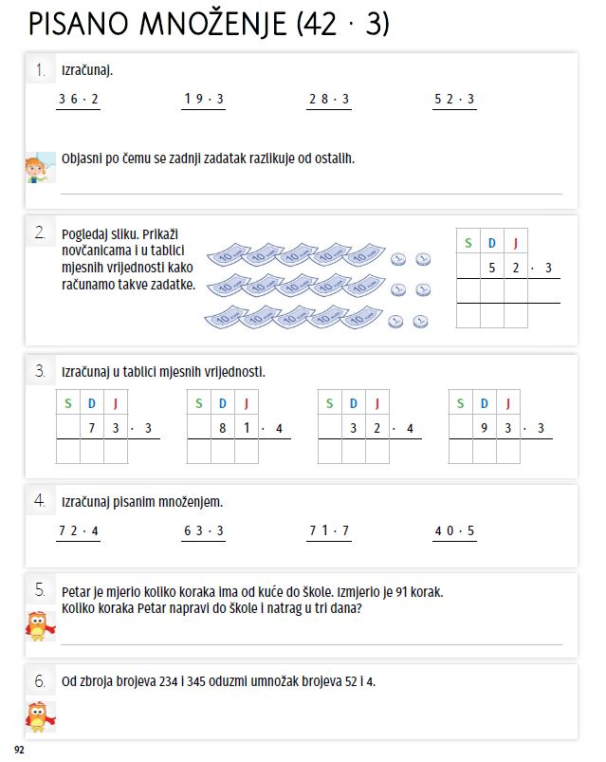 | 1. Pročitaj i riješi 1. zadatak.  Pri pisanom množenju prvo množimo  jedinice, a zatim desetice.  2. Pročitaj i riješi 2. zadatak.  3. Pročitaj i riješi 3. zadatak.  Ne zaboravi dodati stoticu na  mjesto stotica u pisanom množenju.  4. Pročitaj i riješi 4. zadatak.  Kad pisano množiš, pripazi da  točno pišeš jedinice ispod jedinica,  desetice ispod desetica, a stotice  ispod stotica.  5. Pročitaj i riješi 5. zadatak.  U zadacima riječima ne zaboravi  napisati račun i odgovor.  6. Pročitaj i riješi 6. zadatak.  Zbroj brojeva je računska radnja  zbrajanja, umnožak je računska  radnja množenja.

2. Otvori zbirku zadataka na 93. stranici.

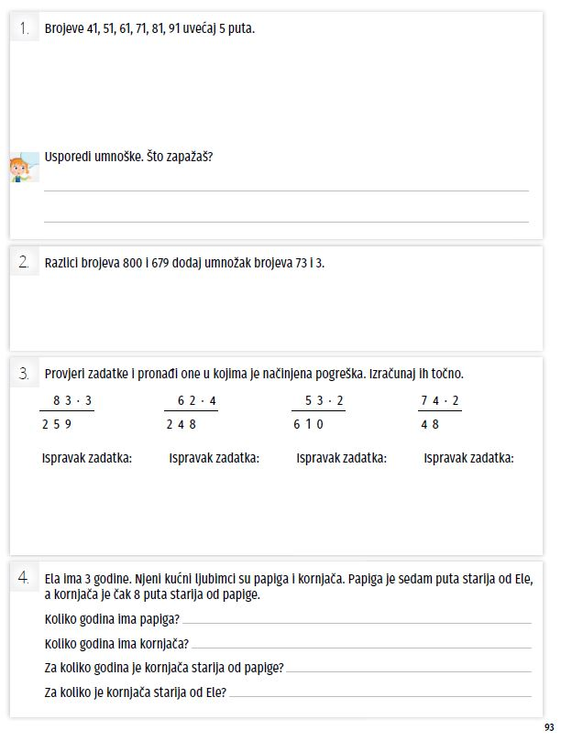 | 1. Pročitaj i riješi 1. zadatak.  Uvećati pet puta znači pomnožiti broj  brojem 5.  2. Pročitaj i riješi 2. zadatak.  Razlika brojeva je računska radnja  oduzimanja, dodati znači zbrojiti,  umnožak brojeva je računska radnja  množenja.  3. Pročitaj i riješi 3. zadatak.  4. Pročitaj i riješi 4. zadatak.  Ela: 3 godine  Papiga: 7 puta starija od Ele  Kornjača: 8 puta starija od papige  Izračunaj i pažljivo rješavaj zadatke.

UPUTE ZA RODITELJE:
- Provjerite točnost napisanih zadataka u zbirci zadataka na stranici 92. i 93.
- Dodatno provjerite kako dijete pisano množi brojeve (neka usmeno izgovara redoslijed pisanog množenja) i piše li jedinice ispod jedinica, desetice ispod desetica, a stotice na mjestu stotica.

